2017年度

部门决算公开

南宫市审计局
2018年10月

目 录

- 南宫市审计局部门概况
（一）主要职能
（二）部门组成
二、南宫市审计局2017年度部门决算表
（一）收入支出决算总表
（二）收入决算表
（三）支出决算表
（四）财政拨款收入支出决算总表
（五）一般公共预算财政拨款收入支出决算表
（六）一般公共预算财政拨款基本支出决算经济分类表
（七）政府性基金预算财政拨款收入支出决算表
（八）国有资本经营预算财政拨款收入支出决算表
（九）“三公”经费等相关信息统计表
（十）政府采购情况表
三、南宫市审计局2017年部门决算情况说明
（一）收入支出决算总体情况说明
（二）收入决算情况说明
（三）支出决算情况说明
（四）财政拨款收入支出决算总体情况说明
（五）“三公”经费支出决算情况说明
（六）预算绩效管理工作开展情况说明
（七）其他重要事项的说明
1.机关运行经费情况
2.政府采购情况
3.国有资产占用情况
4.其他需要说明的情况
第四部分 名词解释

第一部分 部门概况

- 主要职能
1、主管全市审计工作。通过财政财务收支审计真实、合法和效益情况，维护国家财政经济秩序，促进廉政建设，保障国民经济的健康运行。
审计本级财政部门组织本级预算执行情况，审计下级人民政府的预算执行和决算情况，审计其他财政收支情况，审计其他取得财政资金的单位和项目接受、运用财政资金的真实、合法和效益情况,实施领导干部经济责任审计，委托聘请社会中介投资和专业人员参与审计等审计。
2、研究制定地方性审计法规，对审计项目进行审理、规范性文件进行审核，做好行政复议和行政应诉工作，指导市县审计机关的法制工作、依法核查社会审计机构相关审计报告，做好全市审计机关的质量检查等。
3 审计本级财政部门组织本级预算执行情况，审计下级人民政府的预算执行和决算情况，审计其他财政收支情况，审计其他取得财政资金的单位和项目接受、运用财政资金的真实、合法和效益情况,实施领导干部经济责任审计，委托聘请社会中介投资和专业人员参与审计等审计
二、部门组成
南宫市审计局为政府组成部门，一个预算单位，主管全市审计工作，隶属南宫市政府组成部门，下设七股一室，

第二部分 2017年部门决算表

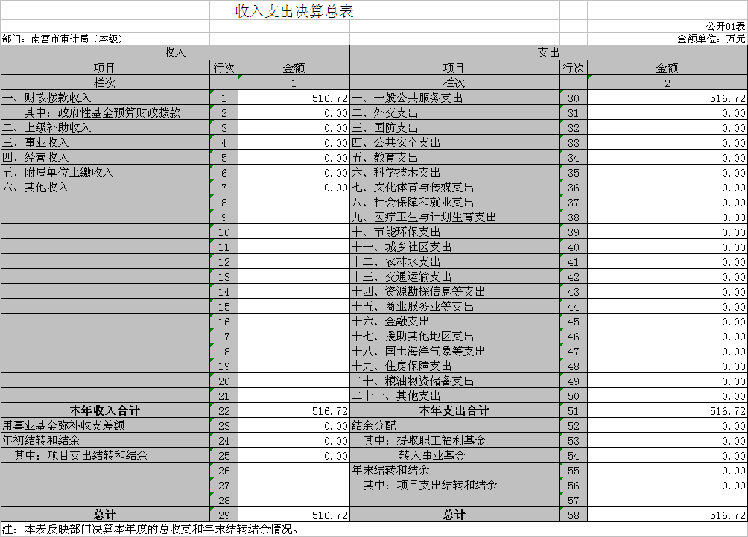

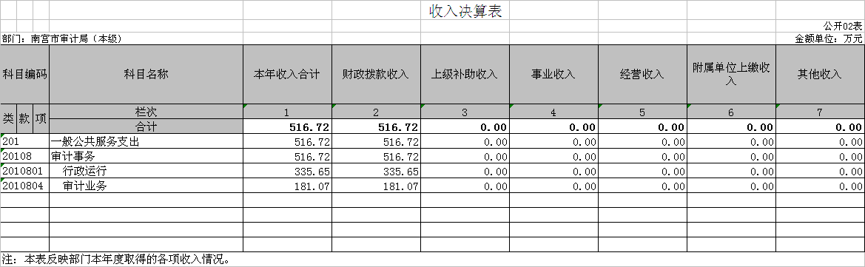
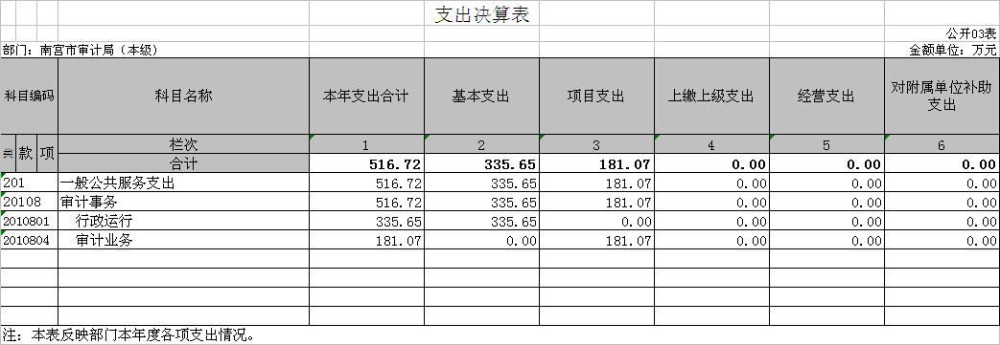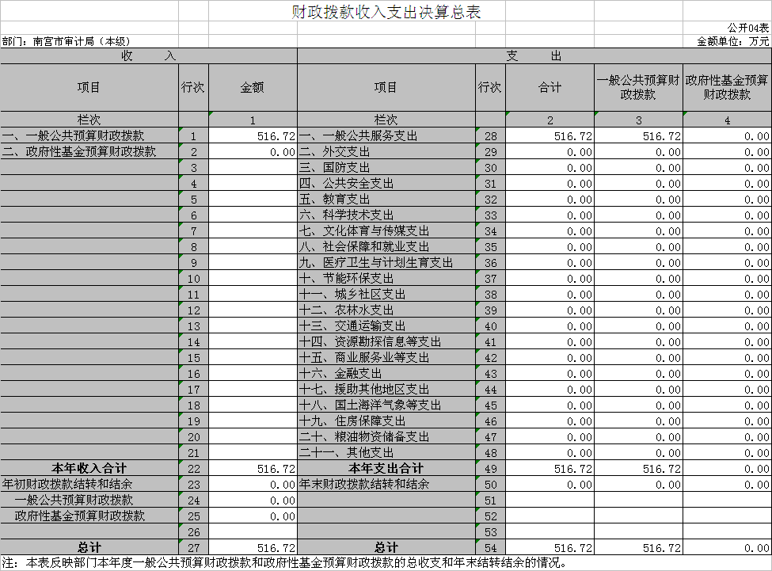
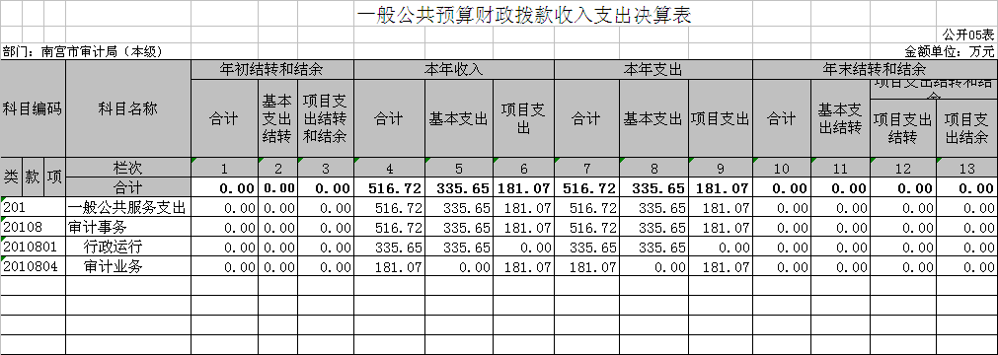

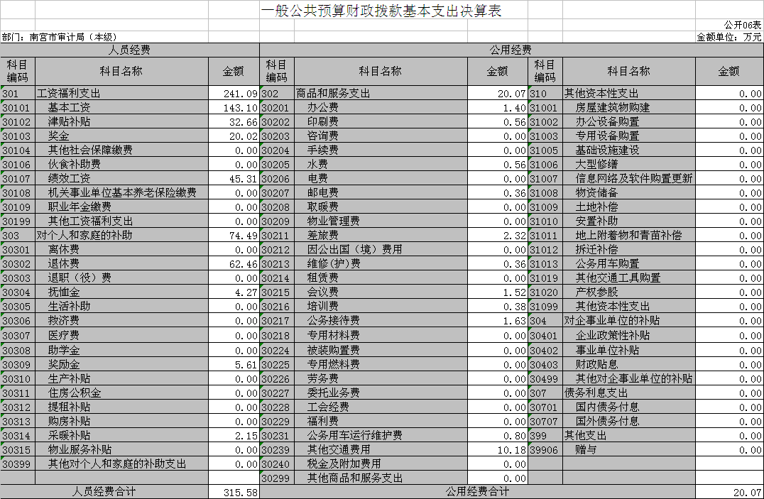

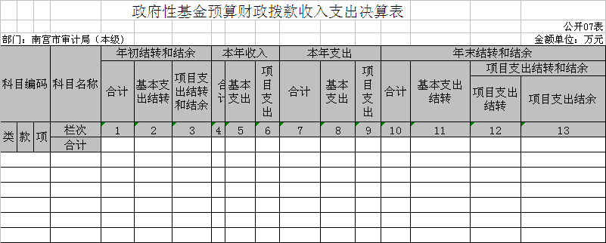

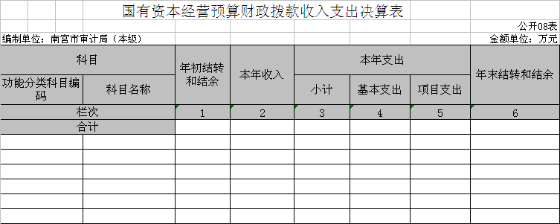

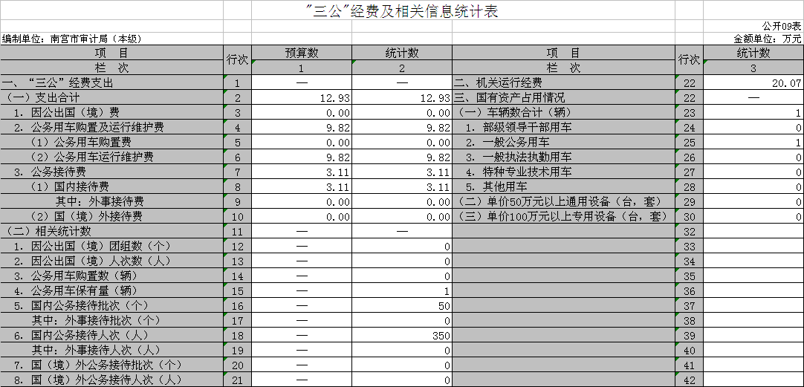

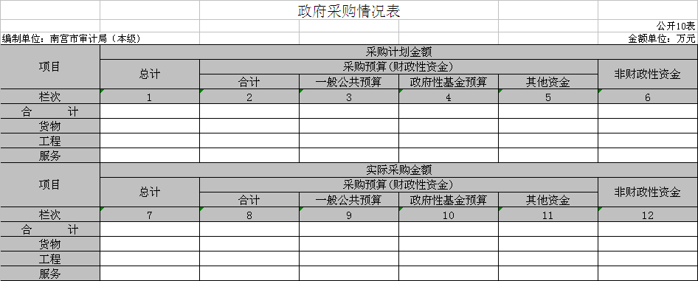

第三部分 2017年部门决算情况说明

- 收入支出决算总体情况说明
2017年度预算收入为721.6万元，预算支出为721.6万元，其中：基本支出391.6万元，项目支出330万元。2017年度预算安排较上年度增加330万元，增幅为46%，主要原因是财政拨款有所增加，财政拨款收入增加主要：一是社会购买服务费，二是人员经费增加。
- 收入决算情况说明
2017年度财政拨款收入决算为516.72万元，年初预算财政拨款收入为721.6万元，减少了205万元，减少为29%，主要：一是社会购买服务费，二是三公经费减少。
2017年度财政拨款收入决算为516.72万元，2016年度财政拨款收入决算为391.6万元，增加了126万元，增幅为25%，主要是社会购买服务费和人员经费增加。
三、支出决算情况说明
2017年度财政拨款支出决算为516.72万元，年初预算财政拨款支出为721.6万元，减少了205万元，减少为29%，主要是社会购买服务费和三公经费。。
2017年度财政拨款支出决算为516.72万元，2016年度财政拨款支出决算为391.6万元，增加了126万元，增幅为25%，主要是社会购买服务费和人员经费增加。。
2017年年初预算支出为721.6万元，其中：基本支出391.6万元，项目支出330万元。
2017年度总支出决算为516.7万元，支出决算按照功能分类情况：一般公共服务支出181.07万元，基本支出335.64万元。
四、财政拨款收入支出总体情况说明
（一）收入支出预算安排情况
2017年度财政拨款收入预算安排为721.6万元，财政拨款预算支出516.72万元，其中：基本支出335.64万元，项目支出181.07万元。2017年度财政拨款预算安排支出增加了205万元，增幅为29%，主要是人员经费和社会购买服务费增加。
（二）收入支出预算执行情况
1、收入支出与预算对比分析
2017年度财政拨款收入决算为516.72万元，年初预算财政拨款收入为721.6万元，减少了205万元，减少为29%。主要是社会购买服务和三公经费减少。
2017年度财政拨款收入决算为516.72万元，2016年度财政拨款收入决算为391.6万元，增加了126万元，增幅为25%。主要是人员经费和社会购买服务费增加。
2017年度总支出决算为516.72万元，支出决算按照功能分类情况：，：基本支出335.65万元，项目支出181.07万元
2、收入支出结构分析
2017年度决算总收入为516.72万元，其中：基本支出335.64万元，占65%；项目支181.07万元。占35%
五“三公”经费支出决算情况
（一）、“三公”经费与上年度对比分析
金额单位：万元
 | 2016 | 2017 | 增长数- | %
公务接待 | 3.4 | 3.1 | -0.3 | -10%
公务用车 | 10.4 | 98200 | -0.6 | -6%
会议费 | 3. 2 | 31000 | -0.06 | -2%
培训费 | 24.26 | 22.05 | -2.21 | -10%
差旅费 | 20.55 | 18.68 | 1.87 | -10%
根据工作需要，因公出国（境）费和公务接待费略有减少，严格执行公务用车改革制度，加强日常用车管理，公务用车运行维护费大幅下降，公务用车购置费同上年度一样为零。
（二）“三公”经费支出预决算分析

金额单位：万元
 | 2016 | 2017 | 增长数- | %
公务接待 | 3.4 | 3.1 | -0.3 | -10%
公务用车 | 10.4 | 98200 | -0.6 | -6%
会议费 | 3. 2 | 31000 | -0.06 | -2%
培训费 | 24.26 | 22.05 | -2.21 | -10%
差旅费 | 20.55 | 18.68 | 1.87 | -10%
我部门出国团组为0个，0人次。公务用车保有量为1辆。国内公务接待50人批次,三公经费与预算对比下账的主要原因是严格控制执行公务用车改革制度，未安排公务用车购置计划，厉行节约，加强日常用车管理，公务用车运行维护费大幅下降，公务用车购置费同上年度一样为零。严格控制公务接待标准，厉行节约，公务接待费同上年略有下降。

- 预算绩效管理工作开展情况说明
审计本级财政部门组织本级预算执行情况，审计下级人民政府的预算执行和决算情况，审计其他财政收支情况，审计其他取得财政资金的单位和项目接受、运用财政资金的真实、合法和效益情况,实施领导干部经济责任审计，委托聘请社会中介投资和专业人员参与审计等审计。通过审计财政、财务收支真实、合法和效益，维护国家财政经济秩序、促进廉政建设、保障国民经济的健康发展，通过专项审计调查，综合分析，向有关部门反映情况，揭露问题、提出解决问题的建议，为政府决策提供依据，为国家宏观调控服务。受理内审业务咨询，提高内部审计质量；协调内部审计和省审计间工作，保障内部审计工作的顺利进行；控制费用标准严格。研究制定地方性审计法规，对审计项目进行审理、规范性文件进行审核，做好行政复议和行政应诉工作，指导市县审计机关的法制工作、依法核查社会审计机构相关审计报告，做好全市审计机关的质量检查等组织开展信息化建设、教育培训、审计理论研究，抓好新闻宣传和文化建设、政务信息公开，开展审计服务和业务咨询。。
（一）总体情况
2017年，通过专项审计调查，综合分析，向有关部门反映情况，揭露问题、提出解决问题的建议，为政府决策提供依据，为国家宏观调控服务。受理内审业务咨询，提高内部审计质量；协调内部审计和省审计间工作，保障内部审计工作的顺利进行；控制费用标准严格。
2.按照上级审计机关统一组织安排，统筹全局力量，对稳增长、促改革、调结构、惠民生、防风险政策措施落实情况进行跟踪审计，重点关注国家重大政策措施贯彻落实和重大建设项目推进情况，重点检查稳增长政策措施落实情况，对涉及面广、资金量大、落实难度大的水利、基础设施、棚户区改造等方面进行全过程跟踪审计，同时，关注行政审批、简政放权、放管结合等改革推进情况，推动政策措施贯彻落实和经济平稳增长。审计实施时间：2017年1月至12月。
（二）职责分类绩效目标：
通过审计财政、财务收支真实性、维护国家财政经济秩序、保障国民经济的健康发展。通过审计财政、，维护国家财政经促进廉政建设、，主管全市审计工作。过财政财务收支，通过财政财务收支审计真实、合法和效益情况，合法和效益，维护国家财政经济秩序，通过审计财保障国民经济的健康发展。合法和效益，维护国家财政经济秩序政、财务收支真实性，财务收支真实、合法和效益，主管全市审计工作。全市财政财务收支审计。主管全市审计工作。过财政财务收支审计，通过财政财务收支审计真实、合法和效益情况，通过审计财政、财务收支真实合法性。
绩效自评开展情况
- 前期准备。成立以局任组长，各分管副局长任副
组长， 财务股、业务处室等部门为成员的绩效评价工作组，统筹组织开展绩效评价工作。召开专题会议研究部署，认真传达学习《关于做好 2018年部门绩效自评工作的通知》等文件精神，明确目标任务， 落实责任分工，确保自评工作扎实有效开展。
2、分析评价。根据评价，对发现的问题提出意见和建议，汇总形成部门预算安排的专项项目绩效目标自评表，按照规定的文本格式和要求撰写绩效评价报告，并在规定的时间内正式提交。
（三）部门整体绩效目标的完成情况
通过努力，审计宣传工作进一步提高了全市人民审计意识和法律素质，增强了法治化管理水平，促进了全室民主和法制建设；审计工作充分发挥了审计服务职能，着力服务经费改革、保障审计办公；，组织安排审计考试，不断提高审计考试管理水平；逐渐建立完善审计体系、工作体制和机制，不断扩大审计覆盖面，推动全是审计工作长足发展。确保了全市经济安全稳定；加强了后勤保障、审计监督、信息化建设等，促进了审计行政系统各项事业的健康发展；全面贯彻党的教育方针政策，坚持育人为本，培养优秀人才。

七、其他重要事项的说明

（一）会议费支出情况
2017年会议费支出为3.1万元，2016年会议费支出为3.16万元，比上年减少0.062万元，减幅为2%。 严格执行会议费支出的有关规定，控制数量和规模，厉行节约，减少开支。
（二）培训费支出情况
2017年培训费支出为22.05万元，2016年培训费支出为23.93万元，较上年减少2万元，减少为9%，主要是专项培训减少。
- 机关运行经费情况
2017年机关运行经费支出20.07万元，2016年机关运行经费支出15.3万元，较上年减少5万元，增幅为25%。因车辆运行、日常运转费用增加。
- 政府采购情况
2017年政府采购总计划金额 0万元，
（五）国有资产占用情况
截止2017年12月31日，本部门共有车辆1辆，其中一般公务用车1辆。单价50万元以上的设备0台（套），单价100万元以上的设备0台（套）。
2017年初资产总值15万元，年末15万元。年末资产中，流动资产0万元，固定资产0万元。固定资产中，房屋0万元、车辆15万元、其他固定资产0万元。
- 资产负债情况
1、资产负债结构情况
2017年，审计局机关总资产为15万元，总负债0万元，净资产为15万元。较上年相比，资产增减持平。
2、资产负债情况分析
2017年度省司法厅机关总资产15万元， 资产负债率，与上年度持平。

（七）其他需要说明的问题无说明的问题。
我部门不涉及《政府性基金预算财政拨款收入支出决算表》 和《国有资本经营预算财政拨款收入支出决算表》，因此均为空表。
第四部分 名词解释
财政拨款收入：本年度从本级财政部门取得的财政拨款，包括一般公共预算财政拨款和政府性基金预算财政拨款。
- 事业收入：指事业单位开展专业业务活动及辅助活动所 取得的收入。
- 其他收入：指除上述“财政拨款收入”、“事业收入”、 “经营收入”等以外的收入。
- 用事业基金弥补收支差额：指事业单位在用当年的“财 政拨款收入”、“财政拨款结转和结余资金”、“事业收入”、“经营收入”、“其他收入”不足以安排当年支出的情况下，使用以前年度积累的事业基金（事业单位当年收支相抵后按国家规定提取、用于弥补以后年度收支差额的基金）弥补本年度收支缺口的资金。
- 年初结转和结余：指以前年度尚未完成、结转到本年仍 按原规定用途继续使用的资金，或项目已完成等产生的结余资金。
- 结余分配：指事业单位按照事业单位会计制度的规定从 非财政补助结余中分配的事业基金和职工福利基金等。
- 年末结转和结余：指单位按有关规定结转到下年或以后 年度继续使用的资金，或项目已完成等产生的结余资金。
八、基本支出：填列单位为保障机构正常运转、完成日常工 作任务而发生的各项支出。
九、项目支出：填列单位为完成特定的行政工作任务或事业 发展目标，在基本支出之外发生的各项支出。
十、基本建设支出：填列由本级发展与改革部门集中安排的 用于购置固定资产、战略性和应急性储备、土地和无形资产，以及购建基础设施、大型修缮所发生的一般公共预算财政拨款支出，不包括政府性基金、财政专户管理资金以及各类拼盘自筹资金等。
十一、其他资本性支出：填列由各级非发展与改革部门集中 安排的用于购置固定资产、战备性和应急性储备、土地和无形资产，以及购建基础设施、大型修缮和财政支持企业更新改造所发 生的支出。
十二、“三公”经费：指部门用财政拨款安排的因公出国（境） 费、公务用车购置及运行费和公务接待费。其中，因公出国（境） 费反映单位公务出国（境）的国际旅费、国外城市间交通费、住宿费、伙食费、培训费、公杂费等支出；公务用车购置及运行费 反映单位公务用车购置支出（含车辆购置税）及租用费、燃料费、维修费、过路过桥费、保险费、安全奖励费用等支出；公务接待 费反映单位按规定开支的各类公务接待（含外宾接待）支出。
十三、其他交通费用：填列单位除公务用车运行维护费以外 的其他交通费用。如飞机、船舶等的燃料费、维修费、过桥过路 38 费、保险费、出租车费用、公务交通补贴等。
十四、公务用车购置：填列单位公务用车车辆购置支出（含 车辆购置税）。
十五、其他交通工具购置：填列单位除公务用车外的其他各 类交通工具（如船舶、飞机）购置支出（含车辆购置税）。
十六、机关运行经费：指为保障行政单位（包括参照公务员 法管理的事业单位）运行用于购买货物和服务的各项资金，包括 办公及印刷费、邮电费、差旅费、会议费、福利费、日常维修费、专用材料以及一般设备购置费、办公用房水电费、办公用房取暖费、办公用房物业管理费、公务用车运行维护费以及其他费用。

